DF DATAFLOW
BUSINESS INTELLIGENCE / FINANÇAS
DOCUMENTAÇÃO
TÉCNICA DO PROJETO
Painel Financeiro DataFlow • Microsoft Power BI
Arquitetura de dados, regras de cálculo, validação, visualizações e roteiro de reprodução da solução.
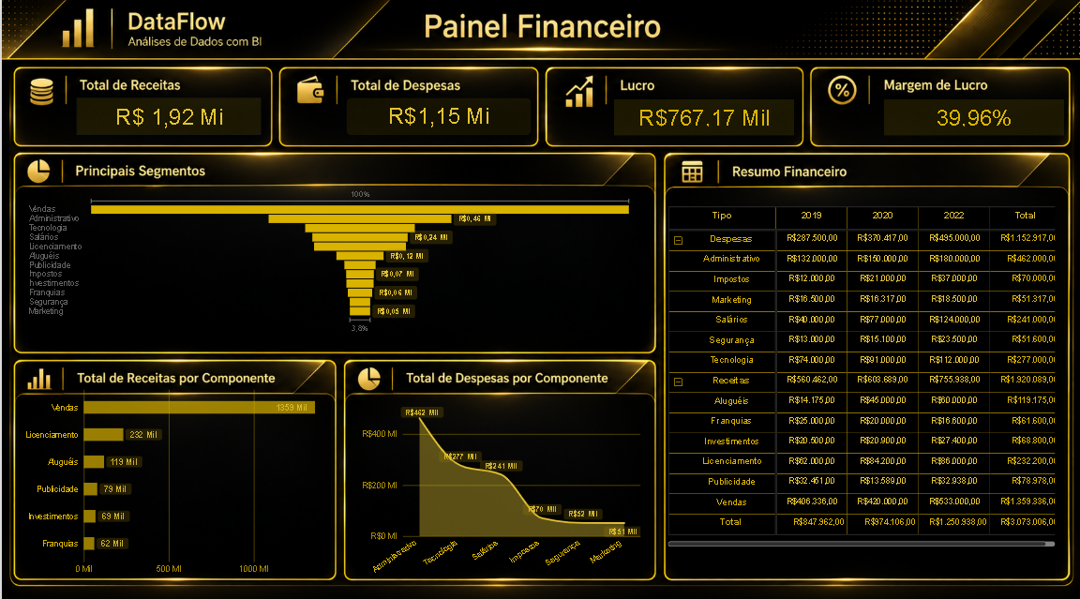
Figura 1 — Captura do painel financeiro apresentada no projeto.
RESPONSÁVEL | VERSÃO | DATA
Gustavo Leandro de Oliveira | 1.0 | Outubro / 2026
PROJETO DE ESTUDO E PORTFÓLIO | DADOS FINANCEIROS DIDÁTICOS

01 Visão geral e escopo
Proposta técnica, evidências verificadas e objetivos da solução.
O Painel Financeiro DataFlow consolida registros mensais de receitas e despesas para análise por tipo, componente e ano. A camada visual no Power BI reúne indicadores de resultado, comparativos de composição e uma matriz analítica por período.

Indicadores validados na base disponível
RECEITAS  R$ 1.920.089 | DESPESAS  R$ 1.152.917 | RESULTADO  R$ 767.172 | MARGEM  39,96%
Universo de cálculo: 432 registros do CSV normalizado, considerando todos os anos disponíveis (2019, 2020 e 2022).

Objetivos técnicos
- Unificar valores de receitas e despesas em uma única estrutura tabular para agregação e comparação.
- Implementar medidas consistentes de resultado e margem, respeitando os filtros por categoria e período.
- Entregar visualização executiva com indicadores, componentes, segmentos e matriz financeira.
- Estabelecer verificações de reconciliação, completude e coerência dos dados importados.

Matriz de evidências
Artefato | Situação | Tratamento documental
CSV DadosFinanceiros_Corrigido_PowerBI.csv | Disponível e auditado | Esquema, qualidade e totais apurados diretamente.
Captura final do dashboard | Disponível | Layout e visuais observados na imagem.
Relatório técnico anterior (PDF) | Disponível | Usado para histórico de origem e transformação.
PBIX, código M e DAX reais | Não disponibilizados | Trechos deste documento são modelos de implementação, não auditoria do PBIX.

OBSERVAÇÃO DE ESCOPO
A base representa registros mensais de uma empresa fictícia. O resultado calculado é gerencial; não equivale automaticamente a lucro líquido contábil, EBITDA nem fluxo de caixa realizado.

02 Arquitetura e linhagem de dados
Do arquivo de origem ao consumo analítico no Power BI.
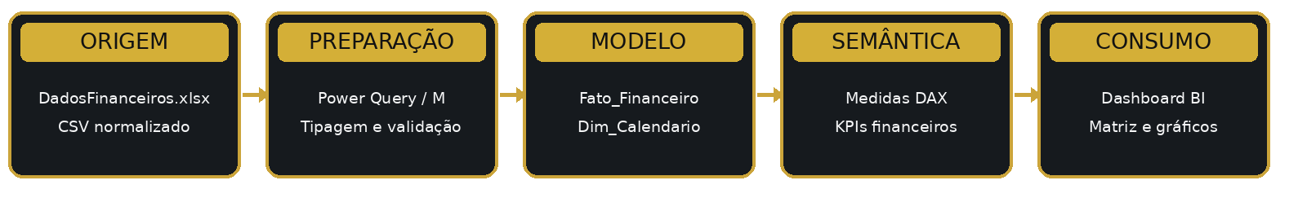
Figura 2 — Arquitetura lógica de referência. A configuração interna do PBIX requer confirmação no arquivo original.

Camadas da solução
Camada | Responsabilidade | Evidência / recomendação
Origem | Conter valores de receitas e despesas por componente e período. | Planilha Excel citada no relatório anterior; CSV normalizado disponível.
ETL / Power Query | Importação, tipagem, conformidade e tratamento de erros. | Processo de normalização registrado na documentação histórica; consulta atual não auditada.
Modelo semântico | Organizar fatos, calendário e relacionamento temporal. | Modelo Fato_Financeiro + Dim_Calendario recomendado.
DAX | Centralizar medidas e regras de negócio. | Fórmulas de referência nas páginas seguintes.
Apresentação | Exibir KPIs, gráficos e matriz financeira. | Captura de tela disponibilizada pelo autor.

Granularidade da tabela fato
Cada registro representa um valor monetário mensal para a combinação de Tipo + Componente + Data de referência. No CSV, as datas correspondem ao primeiro dia de cada mês. A chave lógica esperada é (Tipo, Componente, Data), sem duplicações identificadas na base verificada.

Entidades recomendadas
- Fato_Financeiro: Tipo, Componente, Data, Valor.
- Dim_Calendario: Data, Ano, Mês Nº, Nome do mês, AnoMês.
- Relacionamento sugerido: Dim_Calendario[Data] (1) → Fato_Financeiro[Data] (*), filtro simples do calendário para a fato.
IMPORTANTE
A dimensão de calendário diária pode incluir 2021, mas a tabela fato não contém lançamentos daquele ano. Visualizações devem distinguir período sem dados de resultado financeiro igual a zero.

03 Fonte e dicionário de dados
Características verificadas do conjunto de dados normalizado.
Propriedade | Valor observado
Arquivo auditado | DadosFinanceiros_Corrigido_PowerBI.csv
Formato | CSV delimitado por ponto e vírgula (;), valores com vírgula decimal
Linhas / colunas | 432 linhas, 4 campos
Tipos | 2: Receitas e Despesas
Categorias | 12 componentes: 6 de receitas e 6 de despesas
Períodos | 36 meses: jan–dez/2019, jan–dez/2020 e jan–dez/2022
Ano não presente | 2021
Período mínimo / máximo | 01/01/2019 a 01/12/2022

Dicionário dos campos
Campo | Tipo lógico | Definição / regra
Tipo | Texto | Classe de movimento: “Receitas” ou “Despesas”.
Componente | Texto | Categoria financeira; ex.: Vendas, Tecnologia, Administrativo.
Data | Data | Competência mensal representada pelo primeiro dia do mês.
Valor | Número decimal | Montante nominal em reais; sinal da fonte deve ser preservado.

Componentes por classe
Receitas (6 componentes) | Despesas (6 componentes)
Vendas | Administrativo
Licenciamento | Tecnologia
Aluguéis | Salários
Publicidade | Impostos
Investimentos | Segurança
Franquias | Marketing

PRECISÃO E NATUREZA DOS DADOS
Os números são valores nominais do conjunto didático; não há documentação de regime contábil, impostos recuperáveis, correção monetária ou reconciliação bancária. A coluna Valor não deve ser reinterpretada como fluxo de caixa sem outra evidência.

04 ETL e preparação no Power Query
Orientações reproduzíveis para carregar a base validada e tratar tipos.

Transformação histórica registrada
Segundo o documento anterior, o Excel original estava em formato largo, com 36 colunas mensais; sua normalização consistiu em aplicar “Anular dinamização de colunas” (Unpivot), gerando Tipo, Componente, Data e Valor. O arquivo CSV disponível já está em formato longo e não requer novo unpivot.

Importação do CSV — exemplo Power Query M
let
Fonte = Csv.Document(
File.Contents(CaminhoCSV),
[Delimiter=";", Columns=4, Encoding=65001,
QuoteStyle=QuoteStyle.Csv]
),
Cabecalhos = Table.PromoteHeaders(Fonte,
[PromoteAllScalars=true]),
Tipos = Table.TransformColumnTypes(Cabecalhos,
{{"Tipo", type text}, {"Componente", type text},
{"Data", type date}, {"Valor", type number}},
"pt-BR"),
Resultado = Table.SelectRows(Tipos,
each [Tipo] <> null and [Data] <> null)
in
Resultado

Pré-requisito do exemplo: parâmetro de texto CaminhoCSV apontando para o arquivo local. O código serve como referência de reprodução, não como transcrição de uma consulta real do projeto.

Regras operacionais recomendadas
- Aplicar localidade pt-BR ao converter Data (dd/mm/aaaa) e Valor (vírgula decimal).
- Não substituir valores negativos automaticamente; registrar a ocorrência e validar o contexto contábil.
- Verificar cabeçalhos obrigatórios e rejeitar a carga se Tipo, Componente, Data ou Valor estiver ausente.
- Conferir que a soma importada coincide com o arquivo de origem e não há duplicidade da chave lógica.
- Evitar caminhos pessoais fixos na distribuição; usar parâmetros ou origem no mesmo diretório do projeto.

05 Medidas DAX e regras de negócio
Fórmulas propostas para revisão no modelo semântico do Power BI.
STATUS DAS FÓRMULAS
As medidas a seguir reproduzem matematicamente os indicadores conferidos no CSV. O código foi preparado como referência implementável; a definição efetivamente salva no PBIX não foi disponibilizada para auditoria.

Medidas de base
Total de Receitas =
CALCULATE(
SUM(Fato_Financeiro[Valor]),
Fato_Financeiro[Tipo] = "Receitas"
)

Total de Despesas =
CALCULATE(
SUM(Fato_Financeiro[Valor]),
Fato_Financeiro[Tipo] = "Despesas"
)

Resultado e margem
Resultado Financeiro =
[Total de Receitas] - [Total de Despesas]

Margem de Resultado (%) =
DIVIDE([Resultado Financeiro], [Total de Receitas])

Formatação recomendada: medidas monetárias em R$ com duas casas decimais; margem no formato percentual com duas casas. A medida de margem deve ser exibida como “Margem de Lucro” somente quando essa nomenclatura gerencial estiver explicitamente definida.

Dimensão calendário — exemplo
Dim_Calendario =
ADDCOLUMNS(
CALENDAR(MIN(Fato_Financeiro[Data]),
MAX(Fato_Financeiro[Data])),
"Ano", YEAR([Date]),
"MesNumero", MONTH([Date]),
"MesNome", FORMAT([Date], "mmmm"),
"AnoMes", FORMAT([Date], "yyyy-MM")
)

06 Interface e especificação funcional
Organização visual observada na captura do painel fornecida.
Figura 3 — Dashboard atual apresentado pelo autor: DataFlow | Painel Financeiro.
Elemento | Finalidade e nível de detalhamento
4 cartões: Receitas, Despesas, Lucro, Margem | Leitura executiva; valor/percentual calculado no contexto de filtro.
Principais Segmentos | Comparar concentração por componente; gráfico grande para leitura de categorias.
Receitas por Componente | Visual de barras horizontais para participação das fontes de entrada.
Despesas por Componente | Gráfico para comparação de gastos por grupo financeiro.
Resumo Financeiro | Matriz ampliada: linhas por tipo/componente; colunas por ano; totais e subtotais.

DESIGN E USABILIDADE
Identidade visual preta e dourada da DataFlow. A matriz deve ter largura suficiente para exibir anos, valores e hierarquias sem sobreposição. Recomenda-se hierarquia tipográfica, contraste adequado e rolagem controlada em tabelas extensas.

07 Reconciliação de resultados e testes
Apuração independente feita sobre a base CSV fornecida.

Totais por ano
Ano | Receitas | Despesas | Resultado
2019 | R$ 560.462,00 | R$ 287.500,00 | R$ 272.962,00
2020 | R$ 603.689,00 | R$ 370.417,00 | R$ 233.272,00
2022 | R$ 755.938,00 | R$ 495.000,00 | R$ 260.938,00
TOTAL | R$ 1.920.089,00 | R$ 1.152.917,00 | R$ 767.172,00

Conferências da base
Teste | Resultado | Situação
Linhas lidas | 432 | OK
Nulos nos 4 campos | 0 | OK
Duplicidades de Tipo + Componente + Data | 0 | OK
Componentes distintos | 12 (6 receitas, 6 despesas) | OK
Períodos com lançamento | 36 meses | OK
Valores negativos | 3, todos em Receitas / Publicidade (2020) | Atenção
Cobertura cronológica | 2019, 2020, 2022; 2021 ausente | Atenção

Registros negativos identificados
Componente | Mês | Valor
Publicidade / Receitas | 05/2020 | R$ -800,00
Publicidade / Receitas | 07/2020 | R$ -1.300,00
Publicidade / Receitas | 08/2020 | R$ -300,00

Os valores negativos foram preservados e devem ser investigados apenas se o objetivo for conciliação formal. Em projeto didático, não há base para removê-los como erro.

08 Regras de qualidade e limitações
Critérios de aceitação, lacunas analíticas e riscos de interpretação.

Critérios de aceite para o relatório Power BI
- Soma de Receitas no Power BI igual a R$ 1.920.089,00 no contexto geral.
- Soma de Despesas igual a R$ 1.152.917,00; Resultado igual a R$ 767.172,00.
- Margem geral igual a 39,96% quando formatada com duas casas decimais.
- Na matriz: subtotais anuais devem reconciliar com 2019, 2020 e 2022.
- Drill-down por tipo e componente sem categorias duplicadas ou soma de subtotais em dobro.
- Itens de 2021 não podem ser confundidos com meses medidos que apresentaram saldo zero.
- Ajuste do tamanho da matriz para não cortar colunas relevantes nem sobrepor os gráficos.

Limitações do conjunto de dados
Limitação | Implicação
Ausência de ano de 2021 | Não há crescimento anual direto 2021→2022; indicar lacuna temporal.
Sem identificadores de transação | Não permite auditoria de lançamento individual.
Sem saldos bancários e pagamentos | Não permite fluxo de caixa realizado.
Sem balanço patrimonial | ROI, liquidez e endividamento não podem ser calculados com segurança.
Sem plano de contas e critérios contábeis | O “Lucro” exibido é resultado gerencial, não lucro líquido auditado.
PBIX não fornecido | Relacionamentos físicos, medidas e performance não foram inspecionados diretamente.

CUIDADOS DE INTERPRETAÇÃO
Investimentos classificados como “Receitas” são uma classificação presente na base, não evidência de faturamento operacional. A nomenclatura deve ser explicitada antes de qualquer uso gerencial externo.

09 Reprodução, versionamento e evolução
Orientações para manutenção do projeto como portfólio técnico.

Passo a passo de reprodução
01. Criar arquivo PBIX vazio e estabelecer idioma/localidade compatíveis com pt-BR.
02. Importar DadosFinanceiros_Corrigido_PowerBI.csv com delimitador “;” e tipos corretos.
03. Renomear a tabela de lançamentos para Fato_Financeiro.
04. Criar Dim_Calendario, configurar relacionamento 1:* e validar a análise por ano.
05. Criar/validar as quatro medidas DAX e comparar com os totais de referência.
06. Montar quatro KPIs, os três gráficos de componentes/segmentos e a matriz analítica.
07. Aplicar tema preto/dourado e inspecionar legibilidade, rolagem e tamanho dos visuais.
08. Validar os resultados e documentar o PBIX publicado com sua versão.

Estrutura sugerida para publicação no GitHub
dataflow-painel-financeiro-powerbi/
README.md
docs/Documentacao_Tecnica_DataFlow.docx
dashboard/ # PBIX se autorizado
dados/ # CSV fictício publicável
imagens/dashboard.png
medidas/ # DAX verificado no PBIX
consultas/ # M verificado no PBIX

Backlog de melhoria
- Exibir data de atualização e período coberto pelo painel.
- Implementar parâmetros de origem e reduzir dependência de caminhos locais.
- Criar página de qualidade de dados e monitoramento de atualização.
- Padronizar métricas e seus nomes em dicionário semântico.
- Adicionar indicadores contábeis somente após ampliar as fontes com informações necessárias.

10 Apêndice, fontes e controle de alterações
Referências documentais e pontos pendentes para uma auditoria completa.

Totais financeiros por componente
Classe | Componente | Total (R$)
Receitas | Vendas | 1.359.336,00
Receitas | Licenciamento | 232.200,00
Receitas | Aluguéis | 119.175,00
Receitas | Publicidade | 78.978,00
Receitas | Investimentos | 68.800,00
Receitas | Franquias | 61.600,00
Despesas | Administrativo | 462.000,00
Despesas | Tecnologia | 277.000,00
Despesas | Salários | 241.000,00
Despesas | Impostos | 70.000,00
Despesas | Segurança | 51.600,00
Despesas | Marketing | 51.317,00

Arquivos e documentos consultados
- DadosFinanceiros_Corrigido_PowerBI.csv — arquivo normalizado, fonte dos totais e dos testes.
- Documentacao_Projeto_Analise_Financeira.pdf — histórico de transformação e escopo de origem.
- Captura do Painel Financeiro DataFlow — referência visual fornecida na conversa.
- Materiais didáticos citados no projeto: Data Science Academy, “Qual a Função da Área de Finanças de Uma Empresa?” e “Quais São os Principais KPIs da Área de Finanças?”.

Itens pendentes de comprovação no ambiente Power BI
- Arquivo .pbix atual e sua versão de publicação.
- Código de todas as consultas Power Query (M) efetivamente utilizadas.
- Definições DAX efetivas, metadados e relacionamentos físicos.
- Tema JSON, configurações de atualização e eventuais credenciais (nunca publicar segredos).
CONTROLE DE VERSÃO
Versão | Data | Descrição
1.0 | 11/10/2026 | Documento técnico consolidado a partir da base normalizada, do relatório anterior e do dashboard apresentado.

